**江苏省仪征中学2022—2023学年度第一学期高三物理学科导学案**

**测量玻璃的折射率**

研制人：周福林  审核人：倪富昌

班级： 姓名： 学号： 授课日期：

**【课程标准】**

1．测量玻璃的折射率．

2. 学会用插针法确定光路．

**【自主导学】**

1．基本实验要求．

2. 规律方法总结

**【重点导思】**

考点一　教材原型实验

例1. 某小组做测定玻璃的折射率实验，所用器材有：玻璃砖，大头针，刻度尺，圆规，笔，白纸.

(1)下列哪些措施能够提高实验准确程度________.

A.选用两光学表面间距大的玻璃砖

B.选用两光学表面平行的玻璃砖

C.选用粗的大头针完成实验

D.插在玻璃砖同侧的两枚大头针间的距离尽量大些

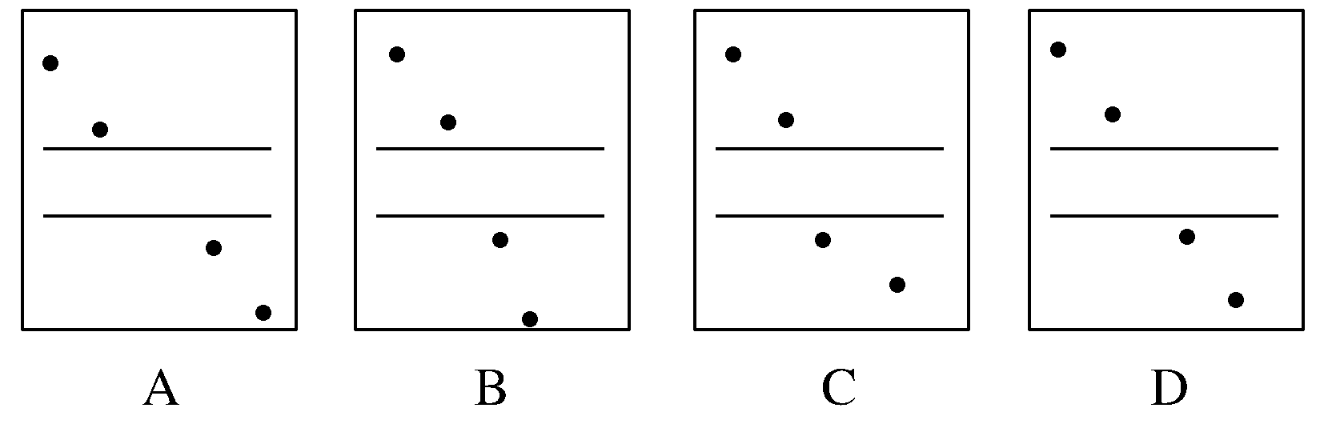(2)该小组用同一套器材完成了四次实验，记录的玻璃砖界线和四个大头针扎下的孔洞如下图所示，其中实验操作正确的是________.

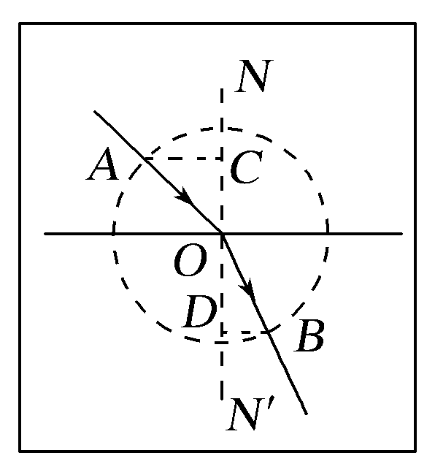(3)该小组选取了操作正确的实验记录，在白纸上画出光线的径迹，以入射点*O*

为圆心作圆，与入射光线、折射光线分别交于*A*、*B*点，再过*A*、*B*点作法线

*NN*′的垂线，垂足分别为*C*、*D*点，如图所示，则玻璃的折射率*n*＝________.

(用图中线段的字母表示)

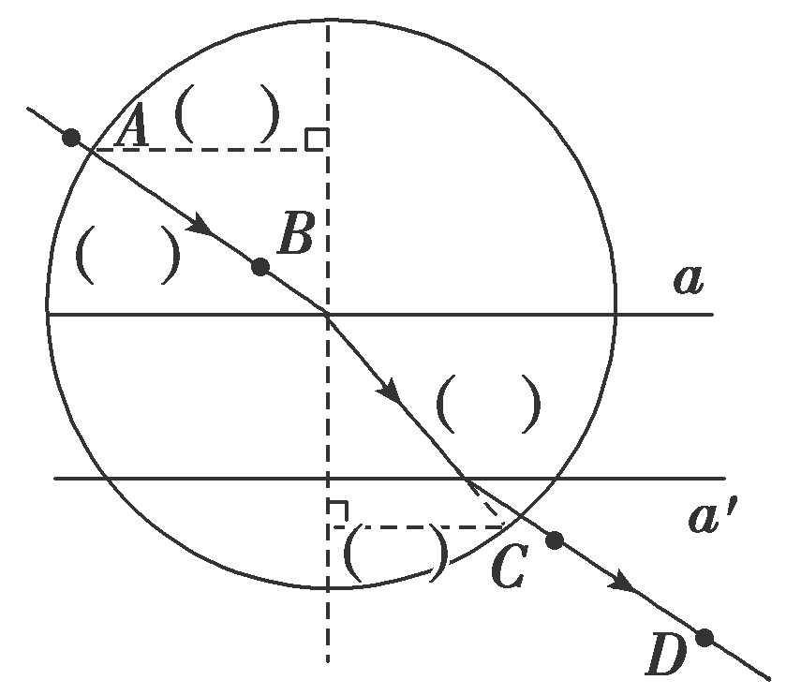例2．“测量玻璃的折射率”实验中，如图是在纸上留下的实验痕迹，其中直线*a*、*a*′是描在纸上的玻璃砖的两个边．

(1)在玻璃砖的一侧竖直插两枚大头针*A*、*B*，在另一侧再竖直插两枚大头针*C*、

*D*.在插入第四枚大头针*D*时，要使它挡住________.

(2)某同学根据*n*＝计算玻璃的折射率．请在图括号中标出要测的物理量*L*1、*L*2.

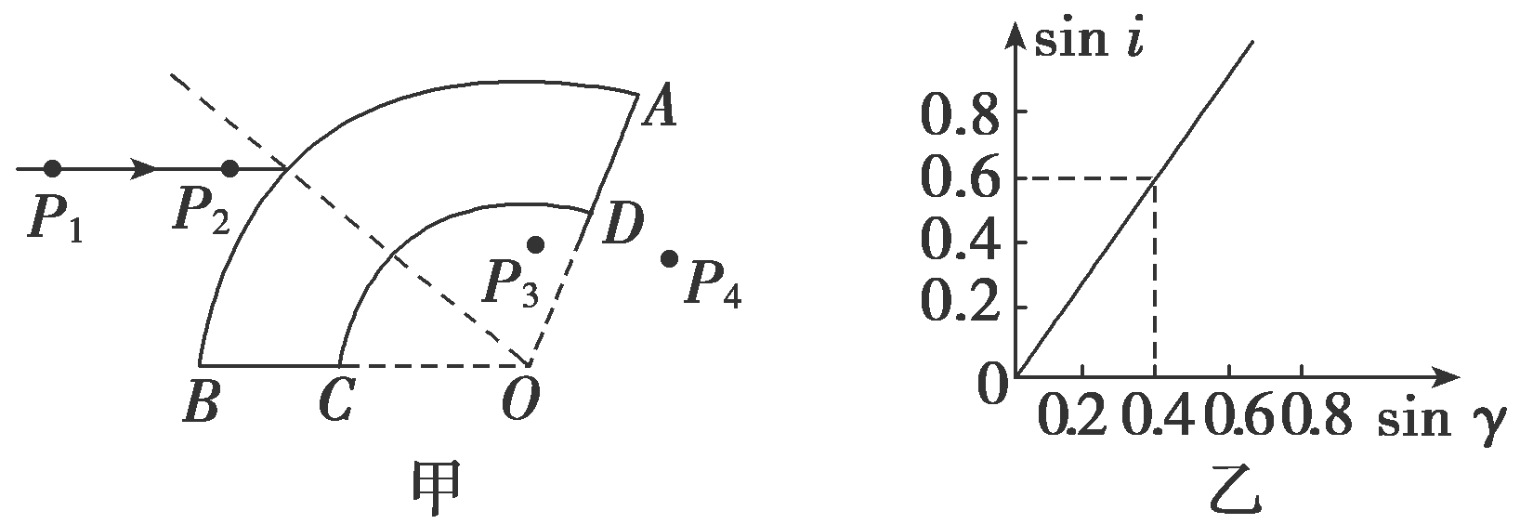考点二　数据处理与误差分析

例3．用圆弧状玻璃砖做测量玻璃折射率的实验时，先在白纸上放好圆弧状玻璃砖，在玻璃砖的一侧竖直插上两枚大头针*P*1、*P*2，然后在玻璃砖的另一侧观察，调整视线使*P*1的像被*P*2挡住，接着在眼睛所在的一侧插两枚大头针*P*3和*P*4，使*P*3挡住*P*1和*P*2的像，*P*4挡住*P*3以及*P*1和*P*2的像，在纸上标出大头针位置和圆弧状玻璃砖轮廓，如图甲所示，其中*O*为两圆弧圆心，图中已画出经过*P*1、*P*2点的入射光线．

(1)在图上补画出所需的光路．

(2)为了测出玻璃的折射率，需要测量入射角和折射角，请在图中的*AB*分界面上画出这两个角．

(3)用所测物理量计算折射率的公式为*n*＝________.

(4)为了保证在弧CD得到出射光线，实验过程中，光线在弧AB的入射角应适当__________(填“小一

些”“无所谓”或“大一些”)．

(5)多次改变入射角，测得几组入射角和折射角，根据测得的入射角和折射角的正弦值，画出了如图乙

所示的图象，由图象可知该玻璃的折射率*n*＝________.

**【随堂导练】**

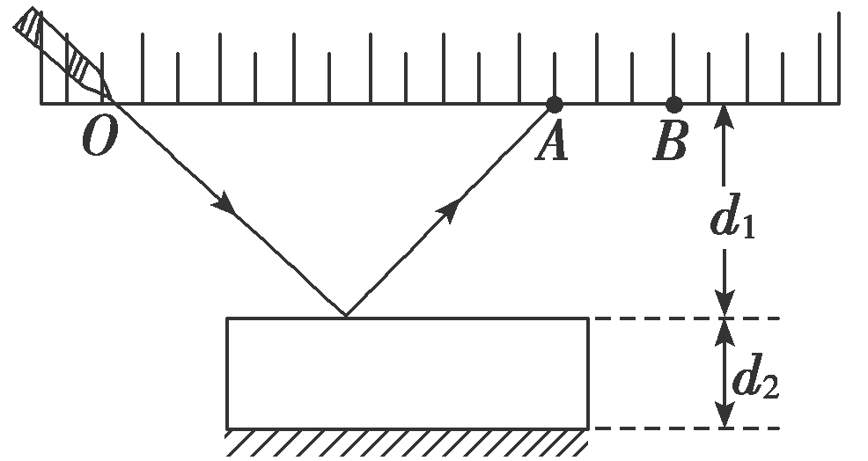1．某同学测量玻璃砖的折射率，准备了下列器材：激光笔、直尺、刻度尺、一面镀有反射膜的平行玻璃砖．如图所示，直尺与玻璃砖平行放置，激光笔发出的一束激光从直尺上*O*点射向玻璃砖表面，在直尺上观察到*A*、*B*两个光点，读出*OA*间的距离为20.00 cm，*AB*间的距离为6.00 cm，测得图中直尺到玻璃砖上表面距离*d*1＝10.00 cm，玻璃砖厚度*d*2＝4.00 cm.玻璃的折射率*n*＝________，光在玻璃中传播速度*v*＝________m/s(光在真空中传播速度*c*＝3.0×108 m/s，结果保留两位有效数字)．

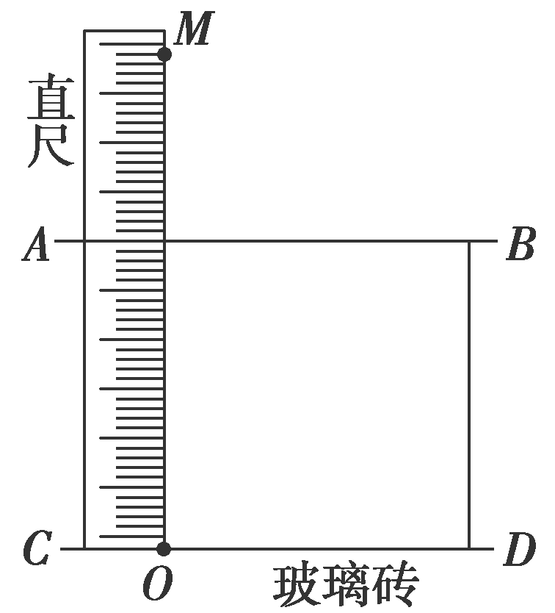2．现要估测一矩形玻璃砖的折射率*n*，给定的器材有：待测玻璃砖、白纸、铅笔、大头针1枚、直尺、直角三角板．实验时，先将直尺的一端*O*和另一点*M*标上两个明显的标记，再将玻璃砖平放在白纸上，沿其两个长边在白纸上画出两条直线*AB*、*CD*，再将直尺正面紧贴玻璃砖的左边缘放置，使*O*点与直线*CD*相交，并在白纸上记下点*O*、*M*的位置，如图所示，然后在右上方通过*AB*所在界面向左下方观察，调整视线方向，直到*O*点的像与*M*点的像重合，再在*AB*直线上插上大头针，使大头针挡住*M*、*O*的像，记下大头针*P*点的位置．

(1)请在原图上作出光路图；

(2)计算玻璃砖的折射率的表达式为：*n*＝________(用字母*P*和图中已知线段字母表示)．

**【导思总结】**

1.入射光线、出射光线确定的准确性造成误差，故入射侧、出射侧所插两枚大头针间距应大一些．

2.入射角和折射角的测量造成误差，故入射角应适当大些，以减小测量的相对误差．

**【导学感悟】**本节课你学到了什么？

**_________________________________________________________________________________________**

**【导练巩固】**补充《限时规范训练》